Лабораторная работа №3

Модель боевых действий

Сунгурова Мариян Мухсиновна

Содержание

# 1 Цель работы

Построить и проанализировать модель боевых действий, используя Julia и OpenModelica

# 2 Задание

Между страной Х и страной У идет война. Численность состава войск исчисляется от начала войны, и являются временными функциями $x\left(t\right)$ и $y\left(t\right)$. В начальный момент времени страна Х имеет армию численностью 44 000 человек, а в распоряжении страны У армия численностью в 33 000 человек. Для упрощения модели считаем, что коэффициенты $a,b,c,h$ постоянны. Также считаем $P\left(t\right)$ и $Q\left(t\right)$ непрерывные функции. Постройте графики изменения численности войск армии Х и армии У для следующих случаев: 1. Модель боевых действий между регулярными войсками 2. Модель ведение боевых действий с участием регулярных войск и партизанских отрядов

# 3 Теоретическое введение

Моделирование боевых и военных действий является важнейшей научной и практической задачей, направленной на предоставление командованию количественных оснований для принятия решений. Первые модели боя были разработаны в годы первой мировой войны, а в настоящее время они получили широкое распространение в связи с массовым внедрением средств автоматизации. Большой вклад в развитие моделей боя внесен специалистами Вычислительного центра им. А. А. Дородницына. В частности, П. С. Краснощеков и А. А. Петров описали динамику боя в пространстве, представив модель перемещения линии фронта. Ю. Н. Павловским предложен способ учета морального фактора в уравнении равенства сил квадратичной модели боя.

Уравнения Осипова – Ланчестера можно записать в виде:

$$\left\{\begin{matrix}\frac{dx}{dt}=−a_{y}*y^{p}*x^{q} \\ \frac{dy}{dt}=−a_{x}*x^{p}*y^{q}\end{matrix}\right.$$

где $x\left(y\right)$– численности войск первой (второй) стороны в момент времени $t$; $a_{x}$ ($a_{y}$) – эффективность огня первой (второй) стороны (число поражаемых целей противника в единицу времени)1; p и q – параметры степени.

# 4 Выполнение лабораторной работы

## 4.1 Построение численного решения при помощи языка программирования Julia

**Рассмотрим случай двух регулярных армий**

Коэффициент смертности, не связанный с боевыми действиями у первой армии 0,55, у второй 0,8. Коэффициенты эффективности первой и второй армии 0,8 и 0,35 соответственно.

Функция, описывающая подход подкрепление первой армии, $P\left(t\right)=sint+1$, подкрепление второй армии описывается функцией $Q\left(t\right)=cos2t$.

Тогда получим следующую систему, описывающую противостояние между регулярными войсками X и Y:

$$\left\{\begin{matrix}\frac{dx}{dt}=−0,55x\left(t\right)−0,8y\left(t\right)+sint+1 \\ \frac{dy}{dt}=−0,8x\left(t\right)−0,35y\left(t\right)+cos2t\end{matrix}\right.$$

Зададим начальные условия:

$$\left\{\begin{matrix}x_{0}=44000 \\ y_{0}=33000\end{matrix}\right.$$

В Julia начальные условия задаются следующим образом:

x0 = 44000  
y0 = 33000  
p1 = [0.55, 0.8, 0.8, 0.35 ]  
tspan = (0, 1)

Система ОДУ и соответстыующая задача Коши, заданные при помощи функции

function f1(u, p, t)  
 x, y = u  
 a, b, c, h = p  
 dx = -a*x-b*y + sin(t) + 1  
 dy = -c*x - h*y + cos(2*t)  
 return [dx, dy]  
end  
  
prob_1 = ODEProblem(f1, [x0, y0], tspan, p1)

Решение при помощи функции solve:

sol_1 = solve(prob_1, Tsit5())

Построение соответствующего графика(рис. 1).

plot(sol_1, title=“Модель боевых действий между регулярными войсками”, label = [“Армия X” “Армия Y”], xaxis = “Время”, yaxis=“Численность”)

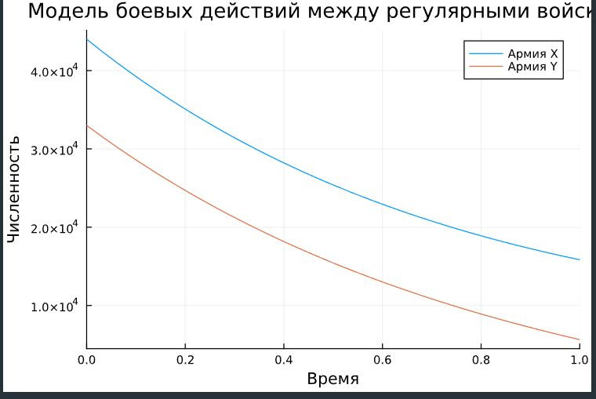

Рис. 1: График 1 Julia

**Рассмотрим боевые действия с участием регулярной армии и партизанских отрядов**

Рассмотрим следующую систему:

$$\left\{\begin{matrix}\frac{dx}{dt}=−0,43x\left(t\right)−0,79y\left(t\right)+sin2t+1 \\ \frac{dy}{dt}=−0,79x\left(t\right)−0,23y\left(t\right)+cos2t\end{matrix}\right.$$

Зададим начальные условия:

$$\left\{\begin{matrix}x_{0}=44000 \\ y_{0}=33000\end{matrix}\right.$$

В Julia начальные условия задаются следующим образом:

x0 = 44000  
y0 = 33000  
p2 = [0.43, 0.79, 0.79, 0.23 ]  
tspan = (0, 0.1)

Система ОДУ и соответстыующая задача Коши, заданные при помощи функции

function f2(u, p, t)  
 x, y = u  
 a, b, c, h = p  
 dx = -a*x - b*y + sin(2*t) + 1  
 dy = -c*x - h*y + cos(2*t)  
 return [dx, dy]  
end  
  
prob_2 = ODEProblem(f2, [x0, y0], tspan, p2)

Решение при помощи функции solve:

sol_2 = solve(prob_2, Tsit5())

Построение соответствующего графика(рис. 2).

plot(sol_2, title=“Модель боевых действий с участием регулярных войск и партизанских отрядов”, label = [“Армия X” “Армия Y”], xaxis = “Время”, yaxis=“Численность”)

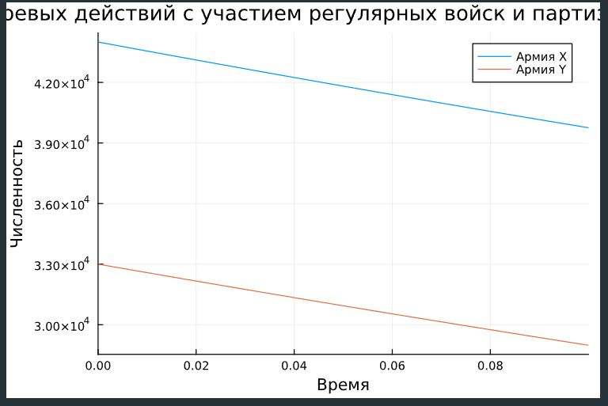

Рис. 2: График 2 Julia

## 4.2 Построение численного решения при помощи OpenModelica

Реализуем те же модели при помощи OpenModelica.

**Для случая регулярных армий код будет выглядеть следующим образом:**

model lab3  
 Real x(start=44000);  
 Real y(start=33000);  
 Real p;  
 Real q;  
  
 parameter Real a=0.55;  
 parameter Real b=0.8;  
 parameter Real c=0.8;  
 parameter Real h=0.35;  
  
 equation  
 der(x) = -a*x-b*y + p;  
 der(y) = -c*x -h*y +q;  
 p = sin(time)+1;  
 q = cos(2*time);  
  
end lab3;

График, построенный в результате симуляции модели lab3(рис. 3).

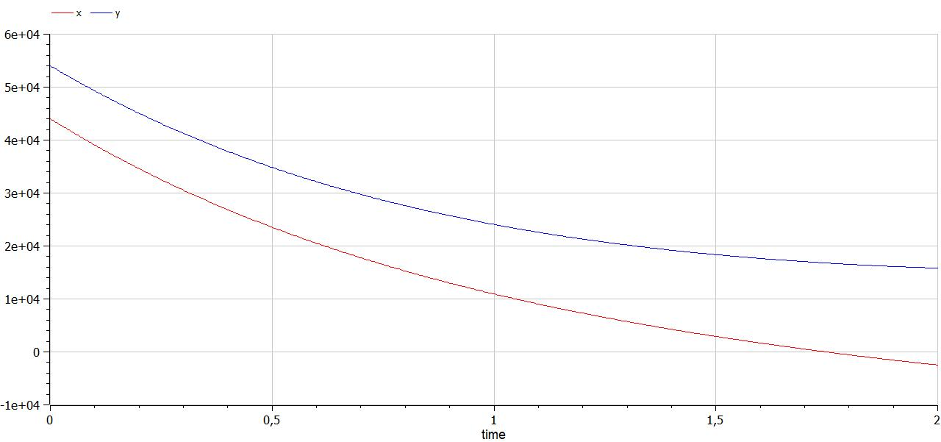

Рис. 3: График 3 OpenModelica

**Для случая регулярных армий и партизанских отрядов**

model lab3_  
 Real x(start=44000);  
 Real y(start=33000);  
 Real p;  
 Real q;  
  
 parameter Real a=0.43;  
 parameter Real b=0.79;  
 parameter Real c=0.79;  
 parameter Real h=0.23;  
  
 equation  
 der(x) = -a*x-b*y + p;  
 der(y) = -c*x -h*y +q;  
 p = sin(2*time)+1;  
 q = cos(2*time);  
  
end lab3_;

График для модели lab3_(рис. 4).

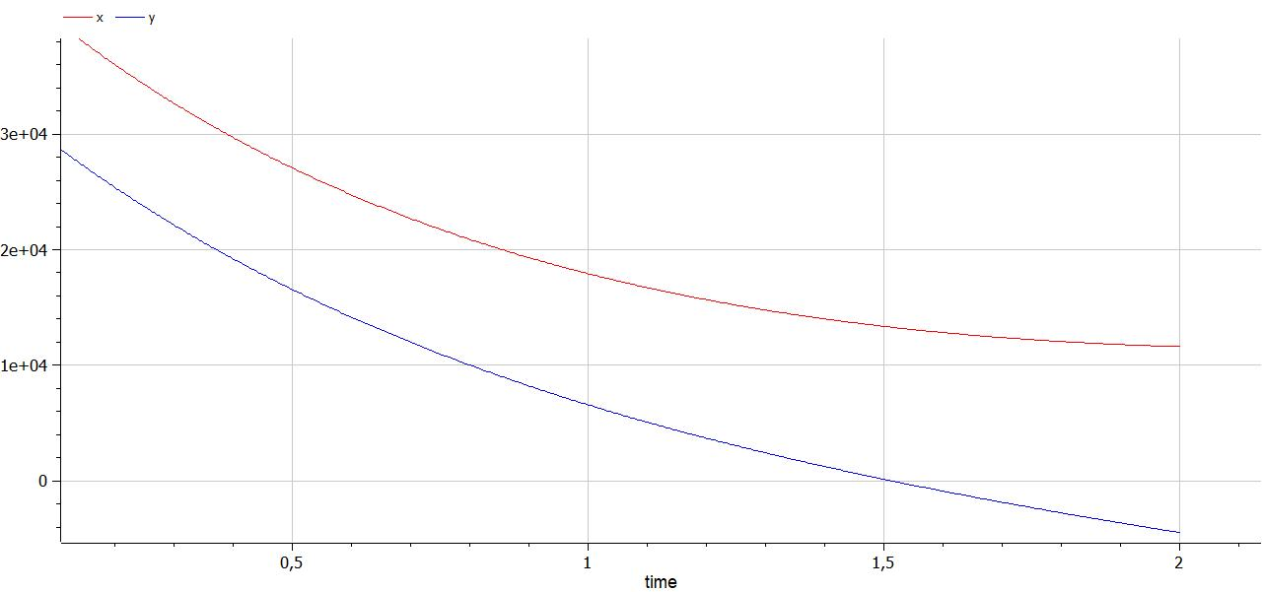

Рис. 4: График 4 OpenModelica

# 5 Выводы

В результате выполнения данной лабораторной работы были созданы и проанализированы модели боевых действий(для двух случаев: с партизанским отрядом и без), а также построены графики по результатам их симуляций. В процессе были также получены навыки использования я.п. Julia и OpenModelica.

# Список литературы